**Упражнения по развитию**

**мелкой и общей моторики у детей раннего возраста**

***«Путанница»***

**Цель:** развивать тонкую моторику пальцев обеих рук, мышление.

**Описание:** перед ребенком представлено панно с хорошо прикрепленными, выпуклыми изогнутыми линиями с препятствиями (в данном случае шнурки с бусинками), а также с

хорошо прикрепленными камнями.

Вначале работы педагог-психолог просит ребенка размять свои ручки, проведя пальчиками и ладонями по камушкам.

После провести пальчиком по шнурку от начала (указать, где начало) до конца (указать) шнурка.

После того как ребенок провел пальчиком обеих рук по всем шнуркам, педагог-психолог просит его провести так же пальчиком по коричневому шнурку (серому, оранжевому) без показа взрослого.

В заключении педагог-психолог просит ребенка дотронуться пальчиком только до прикрепленных бусин.

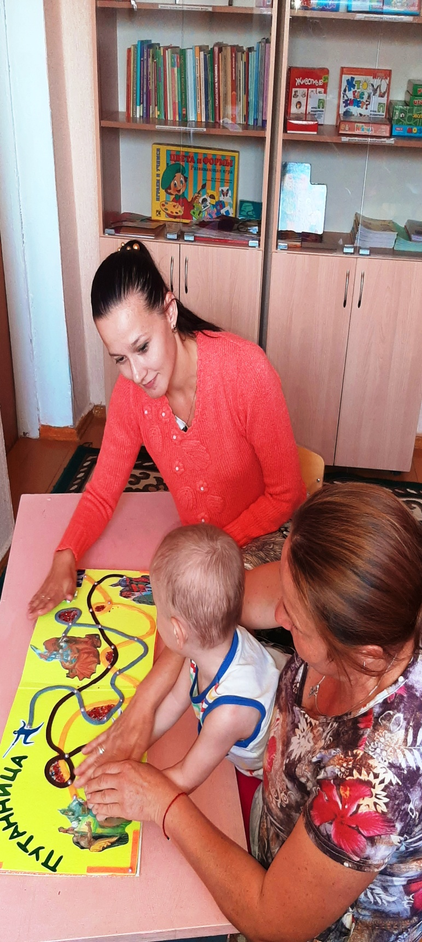

**Упражнение «Путанница» (Педагог-психолог И.Н. Свинцова)**

***«Ловкие шнурочки»***

**Цель:** воспитывать у детей способность контролировать свои достижения (уровень развития крупной и мелкой моторики, инициативность и самостоятельность).

**Способ изготовления:** распечатать изображение мишки, зайца, петушка, лисы. Заламинировать все изображения. Вырезать изображения, отступая от контура рисунка 1 сантиметр. Проколоть одинакового диаметра отверстия в изображениях.

**Описание:** педагог-психолог показывает ребёнку, как можно зашнуровать туловище лисички. Можно шнуровать, начиная как сверху вниз, так и снизу вверх. Затем предлагает попробовать зашнуровать ребёнку.

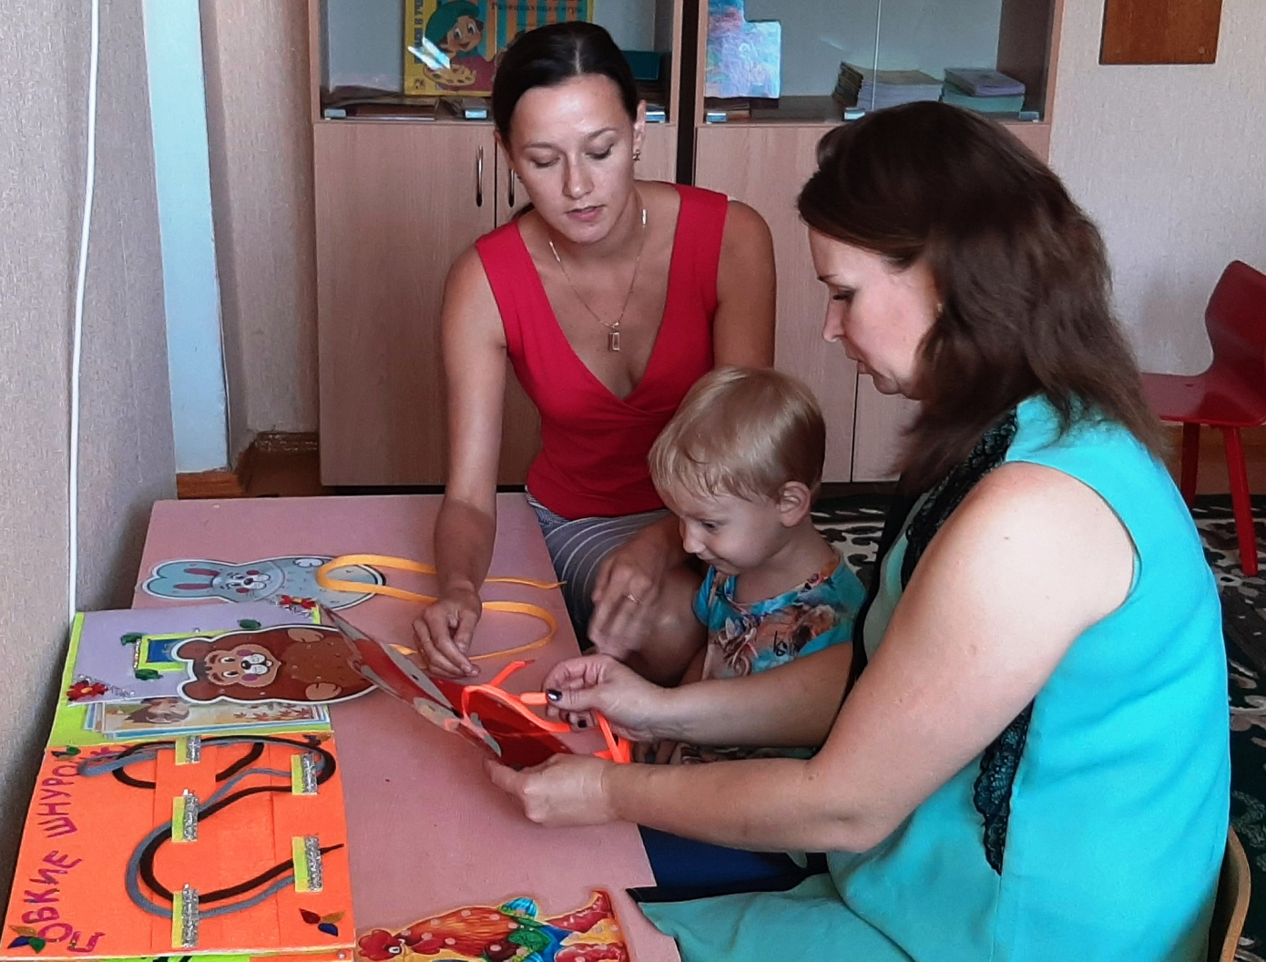

**Упражнение «Ловкие шнурочки»**

**(Педагог-психолог И.Н. Свинцова)**